 | 

Руководство
по эксплуатации
секционной виброрейки
серии VTS 9.0

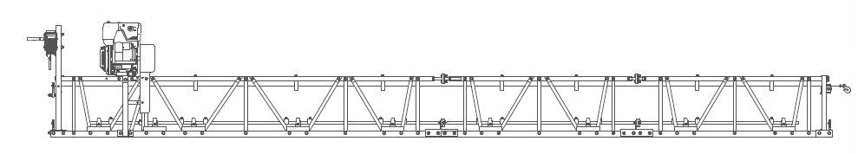

version number：20131101
СОДЕРЖАНИЕ
Содержание……………………………………………………………………1
Предисловие………………………………………………………………… 2
Характеристика………………………………………………………………2
Спецификация………………………………………………………………3
Меры безопасности……………………………………………………… 3
1. Безопасность в эксплуатации…………………………………………3
2. Безопасность в эксплуатации при использовании двигателя внутреннего сгорания…………………………………………….5
3.Безопасность технического обслуживания………………………….5
Эксплуатация …………………………………………………………………6
1. Быстрая прокладка стального троса..……………………………….7
2. Установка секций виброрейки………………………………………...8
3. Выравнивание………………………………………………………8
4. Лебедка и кабель…………………………………………………… 10
Схема управления……………………………………………………… 12
Процедура запуска и остановки…………………………………………12
1. Проверка перед запуском……………………………………………12
2. Запуск двигателя ……………………………………………13
3. Остановка двигателя …………………………………………14
4. Управление виброрейкой……………………………………………15
5. Остановка виброрейки……………………………………………… 16
Обслуживание двигателя …………………………………………………16
1. Таблица периодического обслуживания……………………….17
2. Смазочная система…………………………………………………18
3. Запальные свечи………………………………………………………19
4. Регулировка карбюратора……………………………………………20
5. Чистка воздушного фильтра……………………………… 20
Обслуживание пластин …………………………………………………21
1. Мойка виброрейки ……………………………………………………21
2. Хранение ………………………………………………………………22
3. Транспортировка …………………………………………………… 23
Устранение неисправностей…………………………………………… 23
Схема……………………………………………………………………… 26
Внимание: Обязательно перед первым запуском, залить масло в двигатель до верхнего уровня и произвести обкатку двигателя (30 мин. на холостых оборотах)
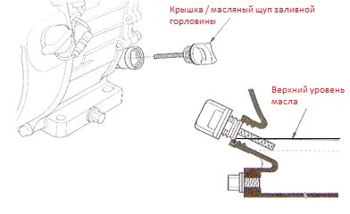

ПРЕДИСЛОВИЕ
◇ Для вашей собственной безопасности и защиты от телесных повреждений необходимо внимательно прочесть, понять и следовать инструкции по технике безопасности в данном руководстве.
◇ Пожалуйста, эксплуатируйте и обслуживайте аппарат в соответствии с инструкциями в данном руководстве.
◇ Дефектные детали машины должны быть заменены как можно скорее.
◇ Держите это руководство пользователя под рукой, для того чтобы вы могли обратиться к нему в любое время.
◇ Нельзя делать копии данного руководства без письменного разрешения.
◇ Мы оставляем за собой право на технические изменения- даже без прямого надлежащего уведомления - которые направлены на улучшение наших машин или их стандартов безопасности.
.

Характеристика
Выравнивающая машина типа Хамфри - это высокая эффективность строительной техники в выравнивании бетона, широко используется для уплотнения и выравнивания бетонных смесей при строительстве дорог, мостов, крупных парковочных площадок и других крупных бетонных объектов. Эта машина предназначена для выравнивания бетона в помещении.
.

СПЕЦИФИКАЦИЯ
Головная секция P30:  Длина: 3046 мм  Ширина: 355 мм  Высота : 475 мм  Вес: 92 кг  Двигатель: GX270 или PR07  Мощность:7 кВт или 5.6 кВт  Частота вибрации:  2650 n/min |  | Головная секция HP15:  Длина : 1522 мм  Ширина: 355 мм  Высота: 475 мм  Вес: 66kg  Двигатель: GX270 или PR07  Мощность:7 кВт или 5.6 кВт  Частота вибрации:  2650 n/min |  | Средняя секция HC10:  Длина: 1050 мм  Ширина: 355 мм  Высота: 475 мм  Вес: 20 кг
Средняя секция HC15:  L : 1522 mm  W : 355 mm  H : 475 mm  Вес: 26kg | Средняя секция HC30:  L : 3046 mm  W : 355 mm  H : 475 mm  Вес: 43kg |  | Конечная секция HE15:  L : 1522 mm  W : 355 mm  H : 475 mm  Вес:30 Kg | Конечная секция HE30:  L : 3046 mm  W : 355 mm  H : 475 mm  Вес: 46.5Kg

МЕРЫ БЕЗОПАСНОСТИ
- Безопасность в эксплуатации
Внимание! Перед эксплуатацией машины внимательно прочитайте инструкцию и руководство пользователя двигателя, инструкцию по использованию устройства управления для установки машины и ее правильной эксплуатации, персонал, не имеющий опыта управления должен ознакомиться с руководством пользователя.
1) каждый раз перед запуском двигателя необходимо проверить его, чтобы избежать травм персонала и повреждения оборудования.
2) не прикасайтесь к машине во время ее работы, убедитесь в наличии защитного устройства во избежание втягивания рук и ног внутрь, чтобы не нанести травму.
3) Не работайте и не прикасайтесь к глушителю, не выключив двигатель. Очень высокая температура некоторых частей двигателя может стать причиной ожогов.
4) Не пренебрегайте техническим обслуживанием двигателя.
5) Не используйте машину без защитной крышки ремня, чтобы избежать травм.
6) Выхлопные газы двигателя очень токсичны, избегайте их попадание в легкие.
7) Производить работы с машиной на строительной площадке следует в соответствующей защитной одежде.
8) Работайте с машиной в защитных наушниках.
9) После запуска проверьте устройство управления. Продолжать работу можно только при полной исправности.
10) После выключения машины перекройте топливный клапан.
11) Храните машину в чистом сухом состоянии, подальше от детей.
12) Во время работы машины убедитесь, что системы защиты и безопасности работают нормально.
13) В ходе выравнивания бетона, работа скребка должна быть стабильной.

2. Безопасность оператора при использовании двигателей внутреннего сгорания.
Двигатели внутреннего сгорания представляют особую опасность во время работы и заправки топливом! Несоблюдение указаний по технике безопасности, описанных ниже, могут привести к серьезным травмам или смертельному исходу.
- Не курите во время работы виброрейки.
- Не проливайте топливо при заправке двигателя.
- Не курите при заправке двигателя.
- Не работайте вблизи открытого огня.
- Не заправляйте топливо при работающем двигателе.
- Не заправляйте двигатель вблизи открытого огня.
- Всегда заправляйте топливный бак в хорошо проветриваемом месте.
- Не забывайте закрывать крышку топливного бака после заправки.
3. Безопасность технического обслуживания.
Плохо обслуживаемое оборудование может стать угрозой безопасности! Для того чтобы оборудование работало надежно и исправно на протяжении длительного периода времени, требуется периодическое техническое обслуживание и осуществление ремонта по мере необходимости.
1) Не пытайтесь почистить или отремонтировать машину во время ее работы. Вращающиеся части могут нанести серьезные повреждения.
2). Убедитесь, что на свече зажигания нет масла и топлива.
3) Если бежит масло из двигателя или чувствуется запах газа, то не следует запускать двигатель, это может привести к возгоранию.
4) Не прикасайтесь к глушителю работающего двигателя. Для того, чтобы избежать ожогов или пожара, следите за системой охлаждения двигателя.
5) Не используйте бензин или другие виды топлива или легковоспламеняющиеся растворители для очистки деталей, особенно в закрытом помещении. Испарения топлива или растворителя взрывоопасны.
6) Извлеките свечу зажигания для проведения технического обслуживания.
7) Машина должна быть чистой, маркировки отчетливо видны. Устранение дефектов может быть осложнено, из-за плохо читаемых табличек. Маркировки предоставляют важные указания и предупреждения об опасности.

Эксплуатация
Прежде чем использовать машину, необходимо собрать ее компоненты. Для сборки новой машины или установки новых компонентов, прочтите раздел "установка секций виброрейки и регулировка скребка виброрейки".
- Прокладка стального троса
Можно облегчить процесс прокладки троса, включив лебедку на холостом ходу. Чтобы проложить трос надо:
1) Открутите гайку (B) снимите рычаг (a).
2) Используя направление холостого хода лебёдки, протяните стальной трос.
3) Перед выравниванием машины установите рычаг（a） на место.
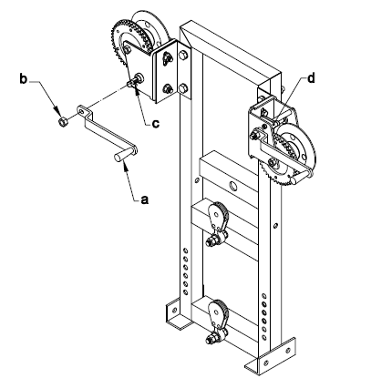
2. Установка секций виброрейки
Для соединения секций виброрейки нам понадобится две детали: болт Т-образной формы (а) и подшипник (б) установленный в нижней части. Один Т-образный болт имеет крупную резьбу, другой мелкую, эти болты выравнивающего скребка играют важную роль, не повредите резьбу при монтаже. С одной стороны установите Т-образный болт с крупной резьбой и подшипник. Используйте болт (c), контргайку (d) и шайбу (e) чтобы соединить детали.
Примечание: Подшипник должен устанавливаться со стороны Т-образного болта с крупной резьбой, а разъединяться со стороны Т-образного болта с мелкой резьбой.
Для первоначальной установки:
- Поместите части выравнивающего скребка на ровной поверхности и установите подшипник (b) со стороны болта с крупной резьбой.
- Установите приводной вал (g) в подшипник (f) , два Т-образрных болта и затяните гайки (k).
Примечание: Монтируя части, убедитесь, что Т-образные болт вкручен в балки, таким образом, что они не соприкасаются и не мешают подшипнику.
После установки частей вы можете ослабить гайки, соединяющие Т-образные болты. Вставьте конусный предмет (h) в отверстие для болта, чтобы более точно выставить части выравнивающей рейки. Повторите процедуру пока все части не встанут на место.
На этом этапе Т-образный болт можно отрегулировать, чтобы он находился посередине частей. Соедините Т-образные болты гайками (k), затяните. Если нужно, ослабьте контргайки (m).
Примечание: Т-образные болты должны быть на одинаковом расстоянии, закрепите все металлические компоненты, и убедитесь что все части выравнивающего скребка в горизонтальном положении.
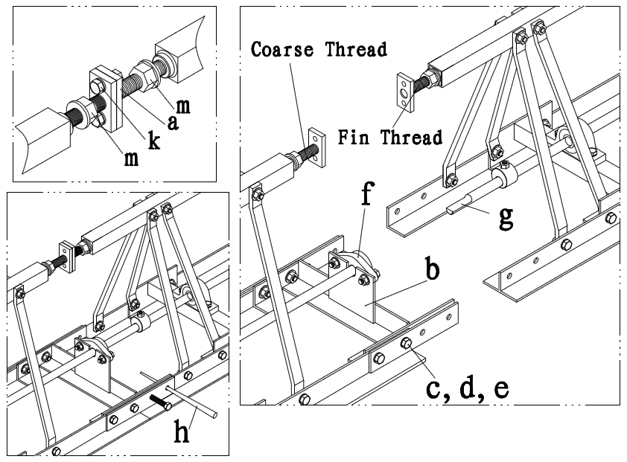

Coarse Thread – Крупная резьба
Fin Thread- Мелкая резьба

3. Выравнивание виброрейки
Установка виброрейки на поверхности должна осуществляться при помощи специальных инструментов, лазерного уровня или шнура. Для наших целей мы обсудим технику выравнивания по шнуру, и установим виброрейку без перекосов. Выравнивание машины:
Не смотря на то, что все части выброрейки при первоначальной сборке выравниваются, все же есть необходимость в точной настройке оборудования. Скребок (а) и линия шнура должны находиться на равном расстоянии друг от друга.
Регулировка виброрейки
  - Установите машину на блоки или рельс-формы, на которых она будет передвигаться.
  - Натяните шнур (б) по всей линии задней части Т-образной пластины (в) собранной виброрейки.
  - Вставьте распорки одинаковой толщины между шнуром и нижней частью пластины (подойдет деревянная распорка размером 2×4). Распорки (C) должны быть размещены как можно ближе к концам виброрейки, насколько это возможно.
  - Проверьте расстояние от шнура до виброрейки в каждой точке соединения. После проверки всех соединений, начните с регулировки точки, в которой самое большое расхождение.
  - Отрегулируйте T-образный болт, ослабив гайку (е). Начните поворачивать Т-образные болты, используя плоскогубцы или разводной гаечный ключ (d). Один полный оборот (360 °) будет поднимать или опускать виброрейку примерно на 3,2 мм (0,125 ")
  - Продолжайте поворачивать Т-образный болт, пока расстояние от линии шнура до пластины виброрейки не будет равна толщине распорки.
  - Одновременно проверьте зазор линии шнура, регулируя высоту виброрейки, пока не будет достигнут желаемый результат.
После того как достигнуто желаемое расстояние от шнура до виброрейки во всех точек соединения:
  - Затяните контргайки (e). Запустите виброрейку приблизительно на 5 минут, проверяя, не расшаталось ли оборудование, при необходимости подтяните контргайки.
  - Проверьте выравнивание по одной линии в точках соединения (F) с помощью натянутого шнура, настройте (при необходимости), используя те же процедуры.
ВНИМАНИЕ: Всегда проверяйте виброрейку, если ее поднимали или перемещали.
Внимание! В итоге, передний конец и задняя часть соединительной гайки должны быть затянуты, момент затяжки должен быть больше или равен 40N. В то же время, подшипник на крепежных винтах должен быть затянут. Если гайка и крепежный винт расшатались или не были затянуты изначально, вибрации приведут к повреждению монтажного основания подшипника (б), подшипника (F) и приводного вала.
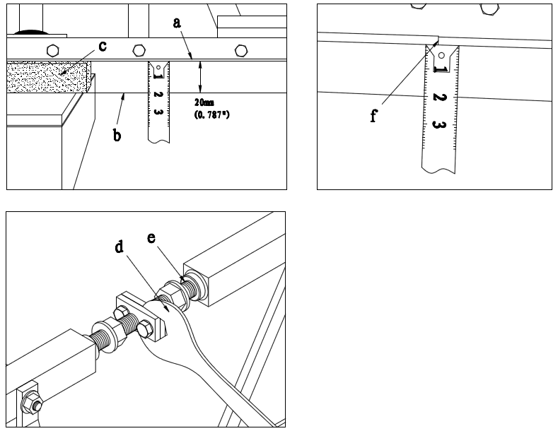
4. Лебедка и трос
При установке выравнивающего скребка, нужно проложить направляющие для троса.
Установка троса
После того, как лебедку (4) оснастили 18-и метровым тросом, ее устанавливают на выравнивающем скребке позади верхней части пластины. Конец троса, закрепленный на лебедке с одного конца и проходящий через нижний шкив (3), должен быть соединен с крюком в одной точке.
Первая лебедка (1), снабженная 30-ю метрами проволочного троса (а), установлена в передней части рейки. Кроме того, конец троса закрепленный в лебедке, и проходящий через шкив (2), петли, установленные на квадратной трубе (5), через ролик (6), шкив (7), также должен быть соединен с крюком в одной точке.
Note: 1) блок и шкив должны свободно вращаться.
2) Быстрая прокладка троса может улучшить эффективность работы. Ослабьте зажим троса, протяните стальной трос через верхний ролик и шкив (7).
3) Если плохо протянуть трос через ролик (6), установленный на верхней части рамы, то он может выскочить в процессе работы.
Зафиксируйте стальной трос с крюком.

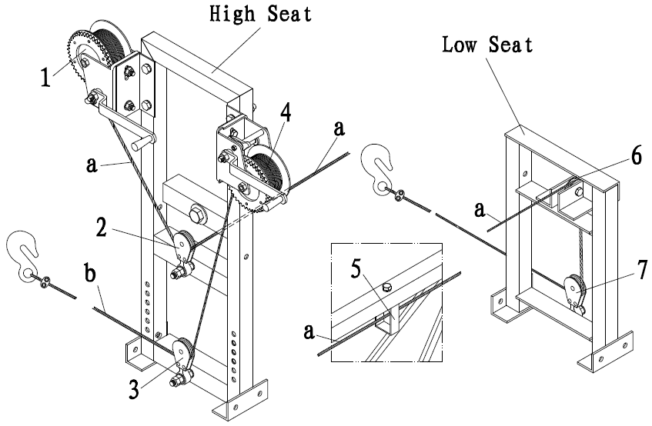
High seat – Верхняя рамка
Low seat – Нижняя рамка

КАРТА-СХЕМА
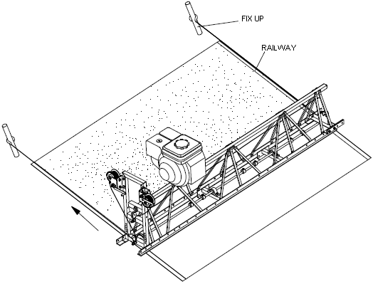
FIX UP – Зафиксировать
RAILWAY - Направляющие

ПРОЦЕДУРА ЗАПУСКА И ОСТАНОВКИ
1. Предпусковая проверка
a. Проверка уровня масла: перед началом предпусковых проверок убедитесь, что двигатель установлен горизонтально и переключатель двигателя находится в положении OFF. Снимите крышку заливного отверстия, выньте щуп и протрите его. Вставьте и выньте щуп, не отправляя его в заправочное отверстие. Проверьте уровень масла, показанный на щупе. Если уровень масла низкий, снимите крышку маслоналивного отверстия и залейте рекомендуемое масло до верхней отметки на щупе. Наглухо закрутите крышку заливного отверстия.
Рекомендуется использовать масло SAE 10W-30. Двигатель сертифицирован для работы на неэтилированном бензине с октановым числом 90 и выше. Неэтилированный бензин производит меньше налета на двигателе и свече зажигания и продлевает срок службы выхлопной системы. Не используйте старый или загрязненный бензин или масло-бензиновую смесь. Избегайте попадания грязи или воды в топливный бак.
b. Проверка воздушного фильтра: снимите крышку воздушного фильтра и осмотрите его. Очистите или замените грязные детали фильтра. Всегда заменяйте поврежденные детали фильтра. Если ваша машина оснащена воздушным фильтром с масляной ванной, также проверьте уровень масла.
Внимание! Запуск двигателя с низким уровнем масла может вызвать повреждение двигателя.

2. Запуск двигателя
a. Переместите рычаг топливного клапана в положение ON.
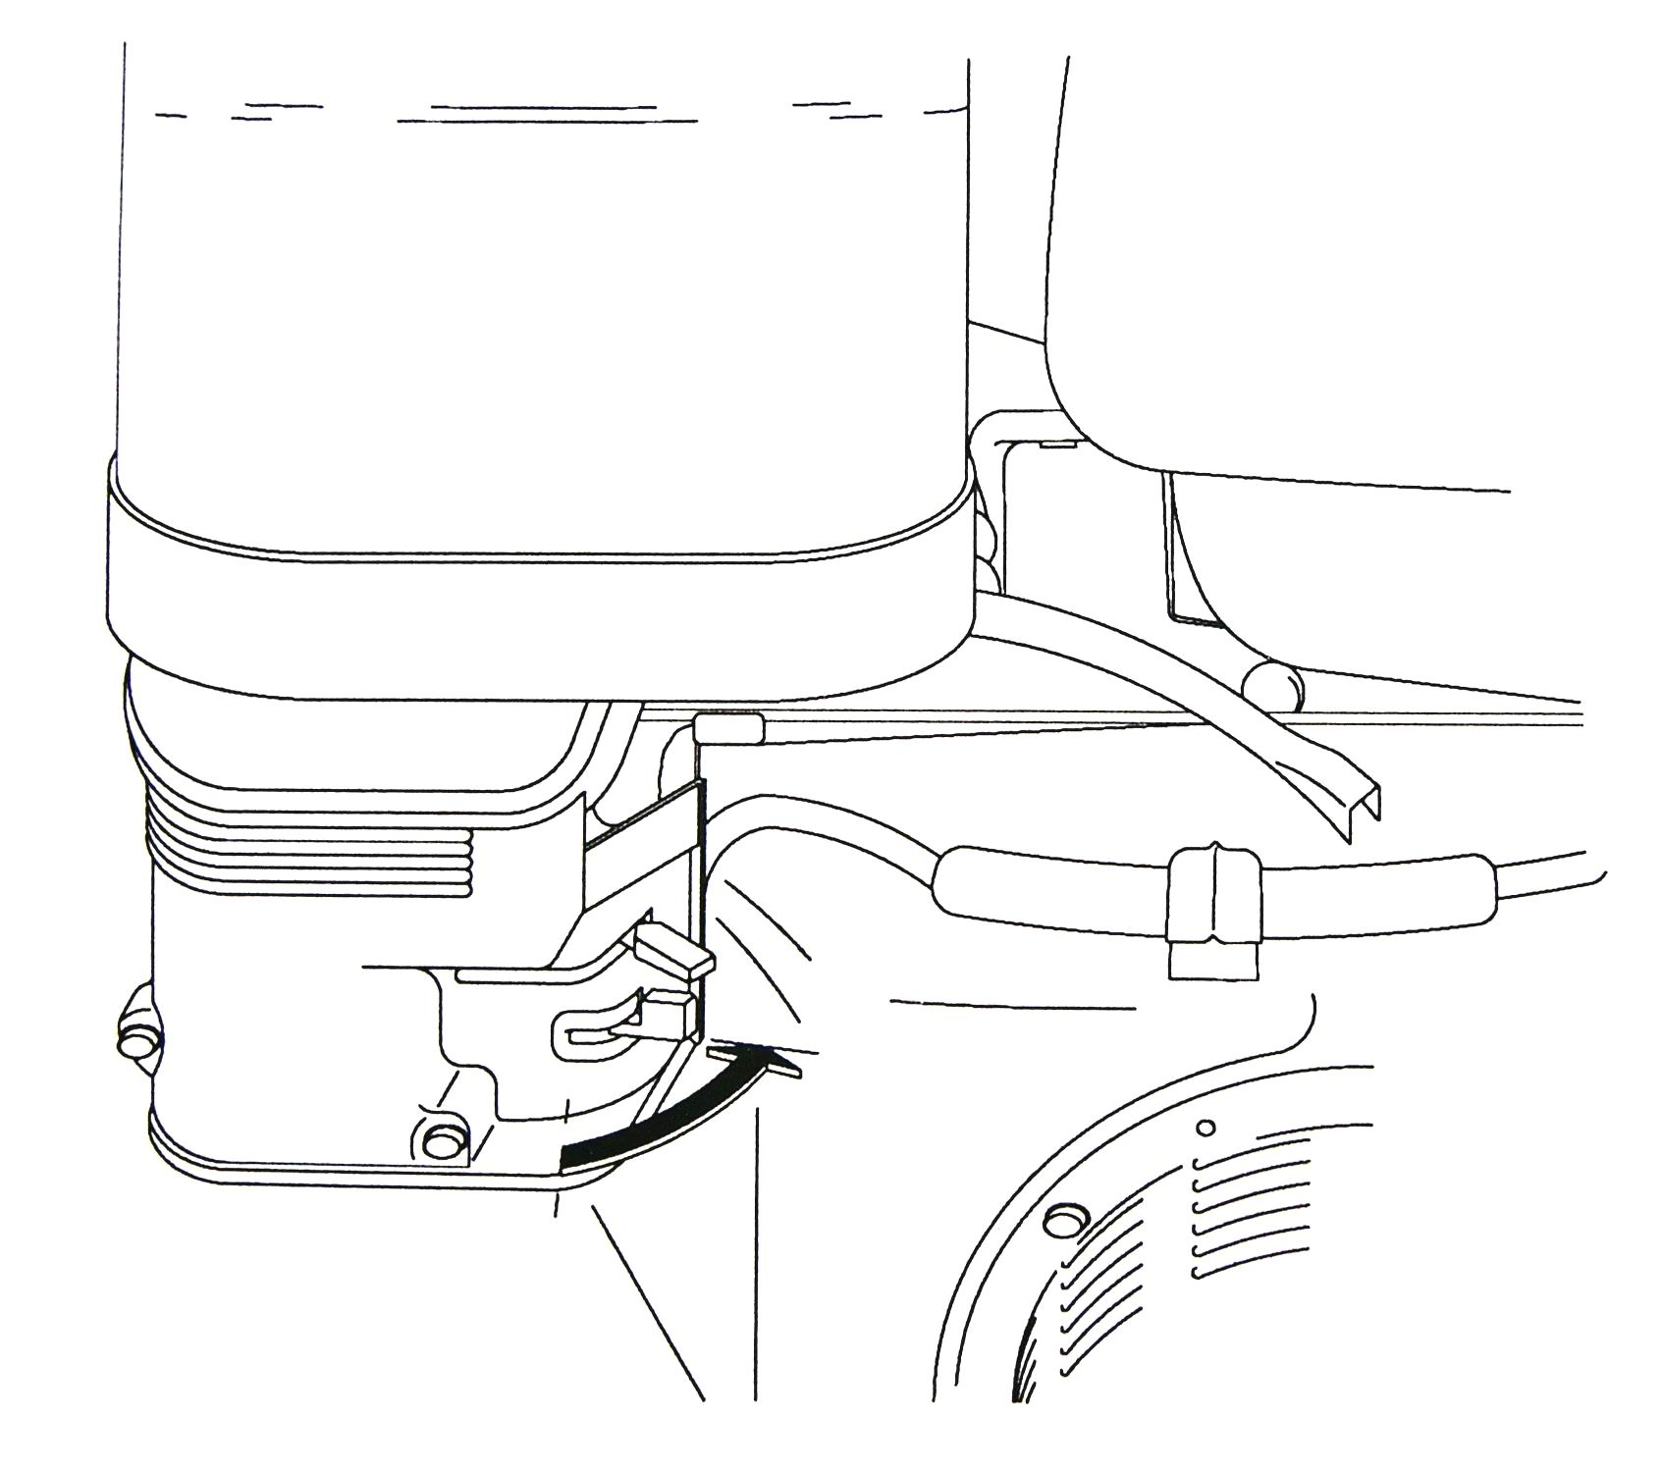
b. Переместите рычаг воздушной заслонки (CHOCK LEVER) в закрытое положение (CLOSE). Если двигатель теплый или температура воздуха высокая, переведите рычаг управления в сторону позиции OPEN, как только двигатель начнет работу.
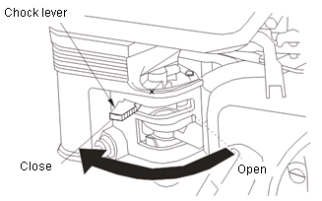
c. Переместите рычаг дроссельной заслонки (THROTTLE LEVER) от позиции SLOW примерно на 1/3 пути в сторону положения FAST.
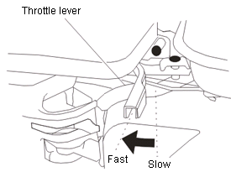
d. Поверните выключатель двигателя (SWITCH) в положение ON.
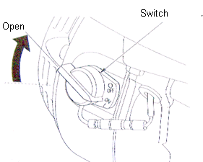
e. Слегка потяните ручку стартера, пока не почувствуете сопротивление, затем потяните быстро. Аккуратно верните трос стартера в исходное положение.
Внимание! Не отпускайте резко трос стартера. Верните его аккуратно, чтобы избежать повреждения стартера.
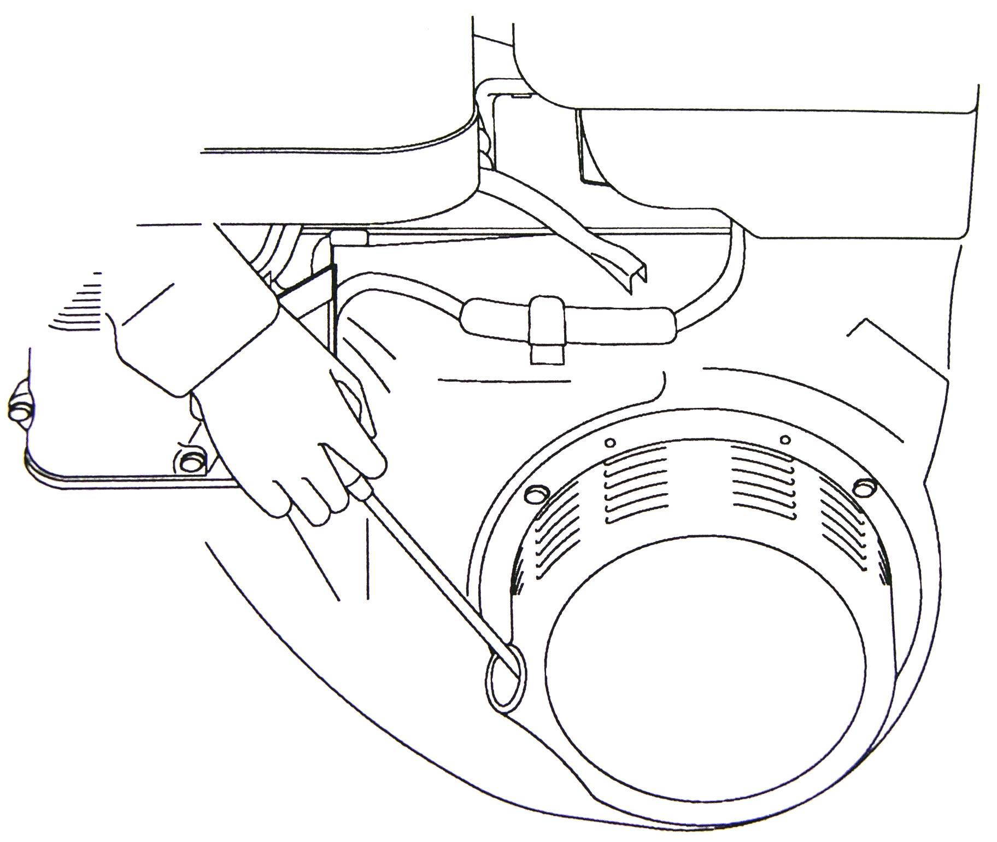
3. Остановка двигателя
a. Переместите рычаг дроссельной заслонки (THROTTLE LEVER) в положение SLOW.
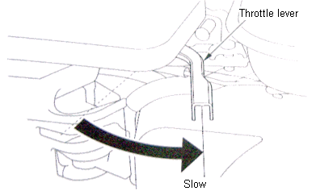
b. Поверните выключатель двигателя (ENGINE SWITCH) в положение OFF.
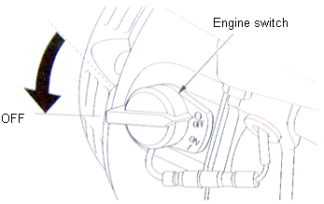
c. Поверните рычаг топливного клапана (FUEL VALVE LEVER) в положение OFF.
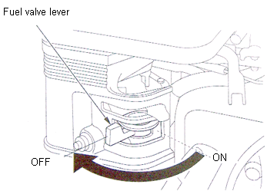
4. Управление виброрейкой
1) Установите виброрейку на верхней части опалубки. На каждом конце должен быть выступ (6-18’’).
2) Вытяните оба троса так, чтобы закрепить каждый крюк на опорах напротив лебедки.
3) Разместите по 1-ому рабочему на каждые 10 футов от выброрейки для укладки бетона до уровня 12.7～25.4 мм (0.5-1.00’) выше нижней части переднего угла пластины.
Внимание: Если уровень бетона будет ниже пластин, то могут появиться выбоины или борозды и будет больше работы для выравнивания бетона.
Осторожно: Если перегрузить бетон, то виброорейка начнет приподниматься и изгибаться, в результате могут появиться бугры.
4) Для достижения желаемого результата, двигатель должен находиться на самой низкой возможной скорости.
Примечание: сочетание медленной скорости передвижения, равномерного распределения бетона, и одного оператора позволит повысить качество покрытия.
5. Остановка виброрейки
Если виброрейка должна быть остановлена в бетоне, важно сделать это быстро, чтобы предотвратить появление неровностей. Перед запуском снова, поднимите виброрейку и установить ее обратно примерно на один фут и действуйте.
Если были перерывы между работами по заливке бетона, оставляйте незавершенную заливку ниже уровня стяжки. Это позволит избежать мостиков холода после того как работы возобновятся.
ОБСЛУЖИВАНИЕ ДВИГАТЕЛЯ
Ниже, в графике периодического технического обслуживания, перечислены основные интервалы технического обслуживания для двигателя и виброрейки. Перечисленные действия могут осуществляться неспециалистом с обычным ручным инструментом. Однако при регулировке зазоров в клапанном механизме может потребоваться навык профессионального механика по двигателям. Читайте Руководство пользователя изготовителя двигателя для получения дополнительной информации по обслуживанию двигателя.
1. График периодического технического обслуживания
Интервал ТО | Перед  Каждым использо-  ванием | После первых  20 часов | Каждые 2 недели или 50 часов | Каждый месяц или 100 часов | Каждый год или 300 часов
Проверка уровня топлива | ●
Проверка уровня моторного масла | ●
Проверка топливных линий | ●
Проверка воздушного фильтра, замена при необходимости | ●
Проверка и смазка подшипников
Проверка и протяжка оборудования | ●
Проверка и натяжка ремня |  | ● | ●
Промывка элементов воздушного фильтра. |  |  | ●
Замена моторного масла |  | ● |  | ●
Чистка системы охлаждения |  |  |  | ●
Проверка и чистка свечей зажигания |  |  |  | ●
Очистка отстойника |  |  |  | ●
Проверка и регулировка зазора клапана |  |  |  |  | ●

2. Смазочная система
1) Проверка уровня масла в двигателе
Проверьте уровень масла при полной остановке работы двигателя и перемещении его в горизонтальное положение.
- Снимите крышку заливной горловины / масломерный щуп (Filter cap/dipstick) и насухо вытрите.
- Вставьте и вытащите щуп без завинчивания его в заливную горловину. Проверьте уровень масла, показанный на щупе.
- Если уровень масла низкий, долейте рекомендуемое масло в отверстие для заливки масла до его краев.
- Наглухо закрутите крышку заливного отверстия.
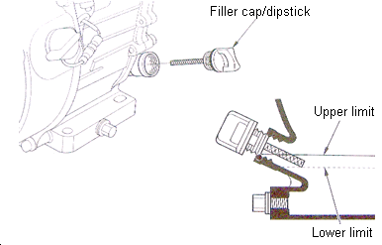
Upper limit – Верхний Уровень
Lower limit- Нижний уровень

2) Замена масла в двигателе
Слейте отработанное масло, пока двигатель теплый. Теплое масло стекает быстро и полностью.
- Поместите под двигатель подходящую емкость под использованное масло и затем снимите крышку заливной горловины/масломерный щуп (Filter cap/dipstick), сливную пробку (Drain Plug) и шайбу (Washer).
- Позвольте маслу полностью стечь, затем установите на место сливную пробку, шайбу, и тщательно вкрутите сливную пробку.

Внимание! Пожалуйста, утилизируйте использованное масло безопасным для окружающей среды способом. Мы советуем вам передать масло в герметичном контейнере в ваш местный центр по переработке и утилизации отходов. Не выбрасывайте его вместе с мусором, не выливайте в почву или канализацию.
- Переместив двигатель в горизонтальное положение, залейте рекомендуемое масло в отверстие для заливки масла (Oil filler hole) до его краев.
Внимание! Запуск двигателя с низким уровнем масла может привести к его повреждению.
- Плотно затяните сливную пробку.
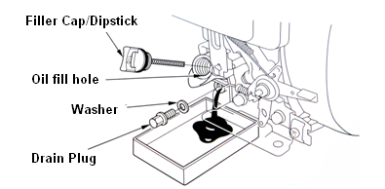

3. Свеча зажигания
Рекомендуемые свечи зажигания: BPR6ES (NGK) W20EP-U W20EPR-U (ND)
Для хорошей работы свеча зажигания должна быть с подходящим зазором и без осадков.
Внимание! Неисправные свечи зажигания могут привести к повреждению двигателя.
- Отсоедините крышку свечи зажигания и удалите все загрязнение вокруг области свечи.
- Снимите свечу зажигания с помощью 13/16-дюймового свечного ключа.
- Осмотрите свечу зажигания. Замените ее, если электроды износились либо изоляция потрескалась или обломалась.
- Замерьте межэлектродный зазор свечи зажигания с помощью подходящего измерительного прибора. Расстояние должно быть 0.028-0.031 в (0.70 - 0.80 мм). Скорректируйте расстояние, если это необходимо, аккуратно загибая края электродов.
- Убедитесь, что кольцевая прокладка свечи зажигания находится в хорошем состоянии. Установите свечу осторожно, вручную, чтобы избежать срыва резьбы.
- После установки свечи зажигания, закрутите ее с помощью 13/16-дюймового свечного ключа, чтобы сжать уплотнительное кольцо.
- При установке новой свечи зажигания затяните ее на 1/2 оборота после того как свеча встанет на место, чтобы сжать уплотнительное кольцо.
- После установки свечи зажигания, закрутите ее с помощью 13/16-дюймового свечного ключа, чтобы сжать уплотнительное кольцо. Если переустанавливаете старую свечу, то затяните ее на 1/8 - 1/4 оборота после посадки. При установке новой свечи зажигания затяните ее на 1/2 оборота после того как свеча встанет, чтобы сжать уплотнительное кольцо.
- Присоедините обратно крышку свечи зажигания.
Внимание! Рекомендуемая свеча зажигания имеет правильный тепловой диапазон нормальных рабочих температур двигателя. Не затянутая свеча зажигания может перегреться и повредить двигатель. Избыточная затяжка свечи зажигания может повредить резьбу в головке блока цилиндров.
4. РЕГУЛИРОВКА КАРБЮРАТОРА
- Запустите двигатель на открытом воздухе, и позвольте ему прогреться до рабочей температуры.
- Переместите рычаг дроссельной заслонки до медленной позиции.
- Поверните винт регулировки холостого хода (Throttle stop screw) для получения стандартного холостого хода.
Стандартная скорость холостого хода: 1440 об/мин
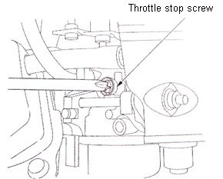
5. ЧИСТКА ВОЗДУШНОГО ФИЛЬТРА
Грязный воздушный фильтр ограничивает доступ воздуха в карбюратор, снижая производительность двигателя. Если вы используете двигатель в особо загрязненной местности, очищайте воздушный фильтр чаще, чем указано в графике техобслуживания.
Внимание! Никогда не используйте бензин или легковоспламеняющиеся растворители для чистки фильтрующих элементов воздушного фильтра. Может произойти пожар или взрыв.
Внимание! Эксплуатация двигателя без воздушного фильтра или с поврежденным фильтром может привести к попаданию пыли в двигатель и стать причиной его быстрого изнашивания.
- Выкрутите гайку-барашек с крышки воздушного фильтра, а затем снимите саму крышку.
- Выкрутите гайку-барашек с фильтра и снимите фильтр.
- Извлеките поролоновый фильтрующий элемент воздушного фильтра из бумажного фильтра.
- Осмотрите оба воздушных фильтра, и замените их в случае их повреждения.
- Бумажный воздушный фильтр: слегка постучите фильтром несколько раз о твердую поверхность для удаления грязи или продуйте сжатым воздухом через фильтрующий элемент изнутри. Никогда не пытайтесь счистить грязь щеткой; такая чистка забьет грязь глубоко в волокна.
- Поролоновый фильтрующий элемент воздушного фильтра: Промойте в теплой мыльной воде, стряхните и оставьте до полного высыхания. Или почистите негорючим растворителем, дайте ему высохнуть. Опустите фильтрующий элемент в чистое моторное масло, затем выжмите все излишки масла. Двигатель будет дымить при запуске, если слишком много масла останется в поролоне.
ТЕХНИЧЕСКОЕ ОБСЛУЖИВАНИЕ ПЛАСТИН
1. Мойка выброрейки
1) Уберите излишки бетона высоконапорным промывателем. Обязательно удалите остатки бетона с нижней части переднего угла пластины и задней Т-образной пластины.

ВНИМАНИЕ: не используйте молоток или металлическую щетку для удаления бетона с машины.
2) Смажьте подшипники вала Shell Alvania RL2 или другим аналогом для отталкивания пыли или воды. Избыточное количество смазки вызовет увеличение сопротивление движению вала.

2. Хранение
Для подготовки виброрейки к длительному хранению:
1) Закройте топливный кран, вытащите и опорожните отстойник под карбюратором.
2) Отсоедините топливопровод от карбюратора. Поместите открытый конец топливопровода в подходящую емкость и откройте топливный кран, чтобы слить топливо из бака.
ВНИМАНИЕ! Бензин чрезвычайно огнеопасен. Слейте бензин из топливного бака в хорошо проветриваемом помещении. Не сливайте бензин в зоне пламени или искр.
3) Ослабьте сливной винт карбюратора и слейте остатки топлива из карбюратора.
4) Замените масло в двигателе.
5) Снимите свечу зажигания и залейте примерно одну столовую ложку (30 мл) чистого моторного масла в цилиндр. Проверните двигатель на несколько оборотов, чтобы распределить масло внутри стенок цилиндра.
6) Потяните шнур стартера медленно пока не почувствуете сопротивление, и оставьте ручку в этом положении. Это гарантирует, что впускной и выпускной клапаны закрыты.
7) После использования смажьте подшипник вала с помощью низкотемпературной смазки. Запустите виброрейку на рабочей скорости в течение прибл. одной минуты.
8) Храните виброрейку в чистом, сухом месте или накройте брезентом.

3. Транспортировка
ВНИМАНИЕ! Дайте двигателю остыть перед транспортировкой виброрейки или хранением в помещении, чтобы избежать ожогов или возгорания.
1) Проверните топливный клапан двигателя в положение OFF.
2) Убедитесь, что виброрейка находится вгоризонтальном положении, чтобы предотвратить вытекание топлива из двигателя.
3) Закрепите виброрейку, связав ее веревкой.
ВНИМАНИЕ: Во избежание повреждения рамы, отсоедините секции виброрейки перед транспортировкой.

УСТРАНЕНИЕ НЕИСПРАВНОСТЕЙ
Если двигатель не запускается, проверьте, что:
1) Выключатель двигателя находится в положении “Start”.
2) Топливные клапаны под топливным баком и в двигателе открыты.
3) В топливном баке есть горючее.
4) Рычаг дросселя находится в правильном положении. Дроссель должен быть закрыт при запуске холодного двигателя.
5) Свеча зажигания в хорошем состоянии.
6) Плотно закручен колпачок свечи зажигания.
7) Достаточный уровень масла в двигателе.

Схема
1. Компоненты виброрейки HP30 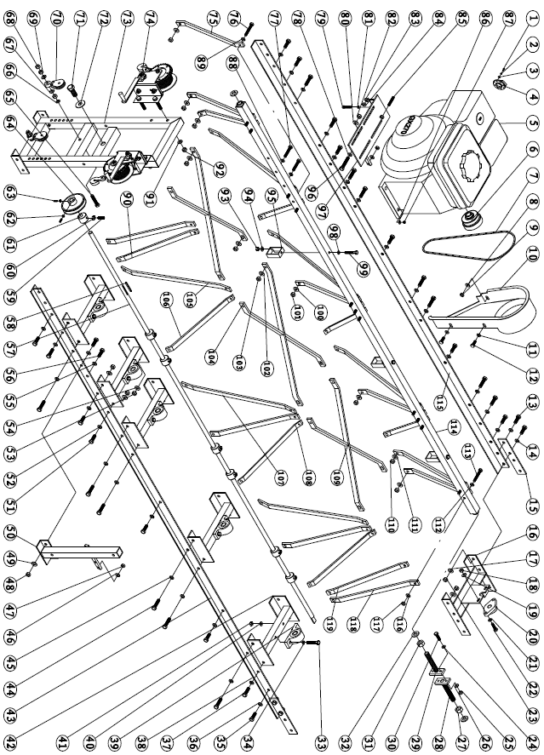

Item | Part no. | Drawing No. | Part name | Qty
1 | 10001 | GB/T818-2000 | Винт(болт) M4x12 | 1
2 | 10002 | GB/T93-1987 | Прокладка 4 | 1
3 | 10003 | GB/T95-1985 | Шайба 4 | 1
4 | 10004 | HUR160A--I | Releaser hood | 1
5 | 10005 |  | Мотор 270 | 1
6 | 10006 | HP30-09 | Муфта | 1
7 | 10007 |  | Ремень B54 | 1
8 | 10008 | GB/T95-1985 | Шайба 10 | 1
9 | 10009 | GB/T6183-2000 | Контргайка M10 | 1
10 | 10010 | HP30-07 | Защитный кожух ремня | 1
11 | 10011 | GB/T93-1987 | Прокладка(шайба) 10 | 2
12 | 10012 | GB/T5783-2000 | Болт M10x30 | 2
13 | 10013 | GB/T5783-2000 | Болт M12x40 | 8
14 | 10014 | GB/T93-1987 | Шайба 12 | 8
15 | 10015 | HP30-20 | Пластина | 2
16 | 10016 | HP30-19 | Кронштейн | 1
17 | 10017 | GB/T95-1985 | Шайба 12 | 8
18 | 10018 | GB/T6183-2000 | Гайка 12 | 2
19 | 10019 | GB/T95-1985 | Шайба 10 | 2
20 | 10020 | HP30-18 | Подшипник UCFLU204 | 1
21 | 10021 | GB/T93-1987 | Прокладка 10 | 2
22 | 10022 | GB/T5783-2000 | Болт M10x40 | 2
23 | 10023 | GB/T6183-2000 | Контргайка M12 | 8
24 | 10024 | GB/T93-1987 | Прокладка 10 | 2
25 | 10025 | GB/T6183-2000 | Контргайка M10 | 2
26 | 10026 | GB/T95-1985 | Шайба 10 | 2
27 | 10027 | GB/T6170-2000 | Гайка M20x1.5 | 1
28 | 10028 | HP30-16 | Болт с т-образной головкой | 1
29 | 10029 | HP30-15 | Болт с т-образной головкой | 1
30 | 10030 | GB/T5783-2000 | Болт M10x40 | 2
31 | 10031 | GB/T6170-2000 | Гайка M20x2.5 | 1
32 | 10032 | HP30-03 | Шайба | 3
33 | 10033 | GB/T5783-2000 | Болт M10x65 | 10
34 | 10034 | GB/T93-1987 | Прокладка 10 | 10
35 | 10035 | GB/T5783-2000 | Болт M12x40 | 8
36 | 10036 | GB/T93-1987 | Прокладка 12 | 8
37 | 10037 | GB/T5783-2000 | Болт M12x45 | 5
38 | 10038 | GB/T93-1987 | Прокладка 12 | 5
39 | 10039 | HP30-14 | Подшипник P204 | 5
40 | 10040 | GB/T95-1985 | Шайба 10 | 10
41 | 10041 | GB/T6183-2000 | Контргайка M10 | 10
42 | 10042 | HP30-17 | Кронштейн | 5
43 | 10043 | HP30-34 | Т-образная пластина | 1
44 | 10044 | GB/T5783-2000 | Болт M12x55 | 12
45 | 10045 | GB/T93-1987 | Прокладка 12 | 12
46 | 10046 | GB/T95-1985 | Шайба 10 | 2
47 | 10047 | GB/T6183-2000 | Контргайка M10 | 2
48 | 10048 | GB/T6183-2000 | Контргайка M13 | 2
49 | 10049 | GB/T95-1985 | Шайба 12 | 2
50 | 10050 | HP30-24 | Монтажная опора двигателя | 1
51 | 10051 | GB/T5783-2000 | Болт M12x40 | 3
52 | 10052 | GB/T93-1987 | Прокладка 12 | 3
53 | 10053 | GB/T6183-2000 | Контргайка M10 | 3
54 | 10054 | GB/T95-1985 | Шайба 10 | 3
55 | 10055 | GB/T93-1987 | Прокладка 12 | 2
56 | 10056 | GB/T5783-2000 | Болт M12x40 | 2
57 | 10057 | HP30-13 | Вал(ось) | 1
58 | 10058 | GB/T1095-1979 | шпонка 6x6x65 | 1
59 | 10059 | GB/T77-2000 | Винт M10x35 | 7
60 | 10060 | GB/T6183-2000 | Контргайка M10 | 7
61 | 10061 | HP30-11 | Эксцентрик | 7
62 | 10062 | GB/T6183-2000 | Контргайка M6 | 2
63 | 10063 | GB/T77-2000 | Винт M6x20 | 2
64 | 10064 | HP30-25 | Шкив | 1
65 | 10065 | GB/T5783-2000 | Болт M12x65 | 2
66 | 10066 | GB/T93-1987 | Прокладка 12 | 2
67 | 10067 | GB/T95-1985 | Гайка 12 | 4
68 | 10068 | GB/T6183-2000 | Контргайка M12 | 2
69 | 10069 | GB/T6180-2000 | Гайка M12 | 4
70 | 10070 | HP30-01 | Шкив | 2
71 | 10071 | GB/T5783-2000 | Болт M20x2.5x50 | 1
72 | 10072 | HP30-02 | Шайба | 1
73 | 10073 | HP30-05 | Рамка | 1
74 | 10074 | HP30-04 | Лебедка | 2
75 | 10075 | HP30-08 | Вертикальная опора Ⅱ | 1
76 | 10076 | GB/T5783-2000 | Болт M10x80 | 1
77 | 10077 | GB/T5783-2000 | Болт M10x65 | 2
78 | 10078 | GB/T93-1987 | Прокладка 12 | 2
79 | 10079 | GB/T5783-2000 | Болт M8x45 | 4
80 | 10080 | GB/T95-1985 | Шайба 12 | 1
81 | 10081 | GB/T93-1987 | Прокладка 8 | 4
82 | 10082 | GB/T6183-2000 | Контргайка M12 | 1
83 | 10083 | GB/T95-1985 | Шайба 10 | 2
84 | 10084 | GB/T6183-2000 | Контргайка M10 | 2
85 | 10085 | GB/T77-2000 | Винт M10x60 | 1
86 | 10086 | GB/T95-1985 | Шайба 8 | 4
87 | 10087 | GB/T6183-2000 | Контргайка M8 | 4
88 | 10088 | GB/T93-1987 | Прокладка 10 | 2
89 | 10089 | GB/T93-1987 | Прокладка 10 | 1
90 | 10090 | HP30-23 | Опора Ⅱ | 2
91 | 10091 | GB/T95-1985 | Шайба 12 | 4
92 | 10092 | GB/T6183-2000 | Контргайка M12 | 4
93 | 10093 | GB/T6183-2000 | Контргайка M10 | 3
94 | 10094 | GB/T95-1985 | Шайба 10 | 3
95 | 10095 | HP30-12 | Empty square tube | 3
96 | 10096 | GB/T5783-2000 | Болт M12x75 | 1
97 | 10097 | HP30-06 | Монтажная рамка | 1
98 | 10098 | GB/T93-1987 | Прокладка 10 | 3
99 | 10099 | GB/T5783-2000 | Болт M10x65 | 3
100 | 10100 | GB/T95-1985 | Шайба 12 | 8
101 | 10101 | GB/T6183-2000 | Контргайка M12 | 8
102 | 10102 | GB/T95-1985 | Шайба 12 | 12
103 | 10103 | GB/T6183-2000 | Контргайка M12 | 12
104 | 10104 | HP30-32 | Х-образная опора Ⅱ | 1
105 | 10105 | HP30-26 | Опора Ⅲ | 4
106 | 10106 | HP30-27 | Опора Ⅳ | 4
107 | 10107 | HP30-29 | Опора Ⅵ | 2
108 | 10108 | HP30-28 | Опора Ⅴ | 2
109 | 10109 | HP30-31 | Х-образная опора Ⅰ | 2
110 | 10110 | GB/T6183-2000 | Контргайка M12 | 5
111 | 10111 | GB/T95-1985 | Шайба 12 | 5
112 | 10112 | GB/T93-1987 | Прокладка 10 | 12
113 | 10113 | GB/T5783-2000 | Болт M10x80 | 12
114 | 10114 | HP30-10 | Балка узлаⅠ | 1
115 | 10115 | HP30-30 | L-образная планкаⅠ | 1
116 | 10116 | GB/T95-1985 | Шайба 10 | 12
117 | 10117 | GB/T6183-2000 | Контргайка M10 | 12
118 | 10118 | HP30-21 | Вертикальная опора Ⅰ | 8
119 | 10119 | HP30-22 | Опора Ⅰ | 2
2. Шкив
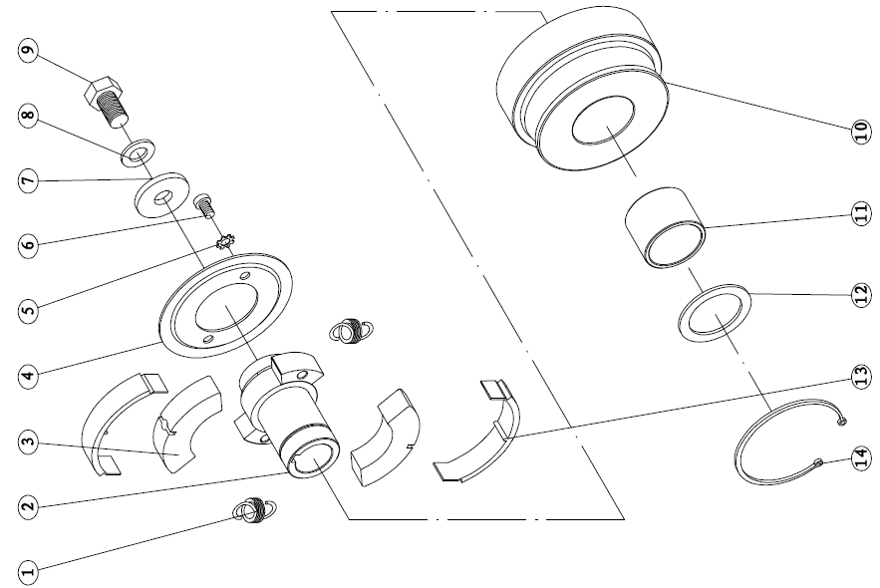
Item | Part no. | Drawing No. | Part name | Qty
1 | 1000601 | HUR160A-04-03-04 | Пружина | 2
2 | 1000602 | HP30-09-01 | Вал | 1
3 | 1000603 | HUR160A-04-03-02 | Центробежный грузик | 2
4 | 1000604 | HUR160A-04-01 | Шайба | 1
5 | 1000605 | GB/T862.2-1987 | Шайба 6 | 2
6 | 1000606 | GB/T65-2000 | Винт M6×10 | 2
7 | 1000607 | HP30-09-02 | Шайба | 1
8 | 1000608 | GB/T93-1987 | Прокладка 12 | 1
9 | 1000609 | GB/T6183-2000 | Болт M7/16-20UNC×1″ | 1
10 | 1000610 | HP30-09-03 | Шкив | 1
11 | 1000611 | HP30-09-04 | Втулка | 1
12 | 1000612 | HP30-09-05 | Шайба | 1
13 | 1000613 | HUR160A-04-03-02 | Накладка | 2
14 | 1000614 | GB/T894.2-2000 | Стопорное кольцо 35 | 1

3. Лебедка
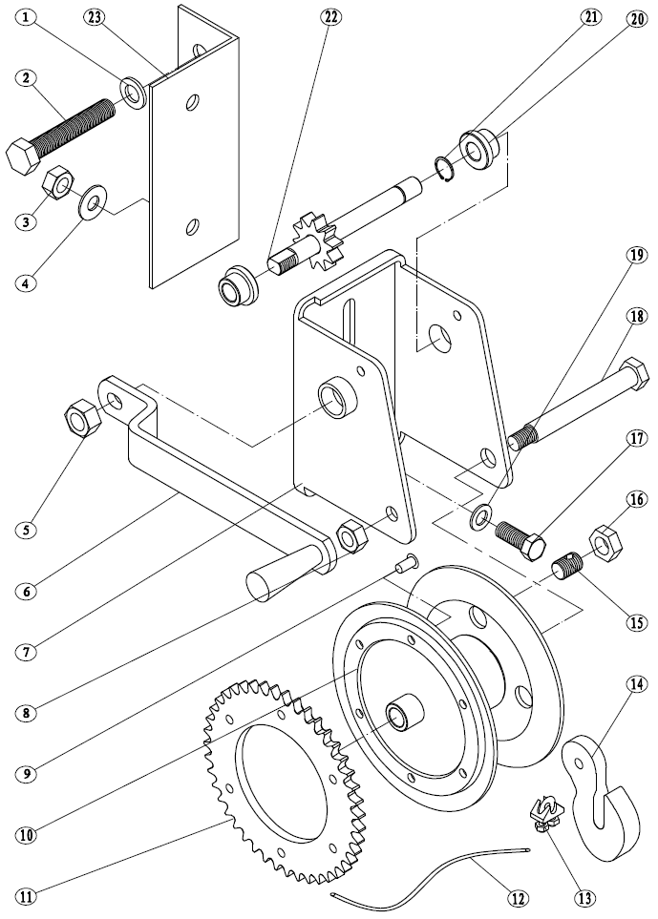
Item | Part no. | Drawing No. | Part name | Qty
1 | 1007401 | GB/T93-1987 | Прокладка 12 | 4
2 | 1007402 | GB/T5783-2000 | Болт M12×70 | 4
3 | 1007403 | GB/T6183-2000 | Контргайка M10 | 4
4 | 1007404 | GB/T85-1985 | Шайба 10 | 4
5 | 1007405 | GB/T6183-2000 | Контргайка M12 | 2
6 | 1007406 | HP30-04-01 | Ручка | 2
7 | 1007407 | HP30-04-02 | Кронштейн | 2
8 | 1007408 | GB/T6183-2000 | Контргайка M10 | 2
9 | 1007409 | GB/T867-76 | Винт | 2
10 | 1007410 | HP30-04-11 | Катушка | 2
11 | 1007411 | HP30-04-11-01 | Шестеренка | 2
12 | 1007412 | HP30-04-07 | Трос | 2
13 | 1007413 | HP30-04-08 | Зажим | 2
14 | 1007414 | HP30-04-09 | Крюк | 2
15 | 1007415 | HP30-04-10 | Винт | 2
16 | 1007416 | GB/T6172.1-2000 | Гайка M12 | 4
17 | 1007417 | GB/T5783-2000 | Болт M10×25 | 4
18 | 1007418 | HP30-04-12 | Ось | 2
19 | 1007419 | GB/T93-1987 | Прокладка 10 | 4
20 | 1007420 | HP30-04-13 | Переходник | 2
21 | 1007421 | GB/T894.1-1986 | Стопорное кольцо 12 | 2
22 | 1007422 | HP30-04-14 | Ось | 4
23 | 1007423 | HP30-33 | Крепежная пластина | 2
4. HC-15
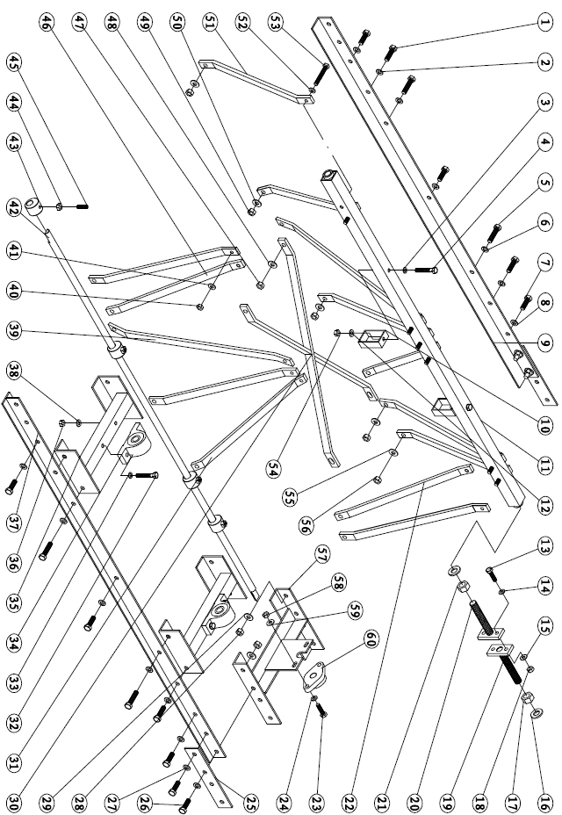

Item | Part no. | Drawing No. | Part name | Qty
1 | 10120 | GB/T5783-2000 | Болт M12×45 | 4
2 | 10121 | GB/T93-1987 | Прокладка 12 | 4
3 | 10122 | GB/T93-1987 | Прокладка 10 | 2
4 | 10123 | GB/T5783-2000 | Болт M10×65 | 2
5 | 10124 | GB/T5783-2000 | Болт M12×55 | 4
6 | 10125 | GB/T93-1987 | Прокладка 12 | 4
7 | 10126 | GB/T5783-2000 | Болт M12×40 | 6
8 | 10127 | GB/T93-1987 | Прокладка 12 | 6
9 | 10128 | HC15-05 | L-образная планка | 1
10 | 10129 | HP30-12 | Шайба | 2
11 | 10130 | HC15-01 | Балка Ⅱ | 1
12 | 10131 | GB/T95-1985 | Шайба 10 | 2
13 | 10132 | GB/T5783-2000 | Болт M10×40 | 2
14 | 10133 | GB/T93-1987 | прокладка 10 | 2
15 | 10134 | GB/T95-1985 | Шайба 10 | 2
16 | 10135 | HP30-03 | Плоская стальная шайба | 2
17 | 10136 | GB/T6170-2000 | Гайка M20×1.5 | 1
18 | 10137 | GB/T6183-2000 | Контргайка M10 | 2
19 | 10138 | HP30-16 | Болт с Т-образной головкой | 1
20 | 10139 | HP30-15 | Болт с Т-образной головкой | 1
21 | 10140 | GB/T6170-2000 | Гайка M20×2.5 | 1
22 | 10141 | HP30-22 | Опора Ⅰ | 2
23 | 10142 | GB/T5783-2000 | Болт M10×40 | 2
24 | 10143 | GB/T93-1987 | Прокладка 10 | 2
25 | 10144 | HP30-20 | Пластина | 2
26 | 10145 | GB/T5783-2000 | Болт M12×40 | 8
27 | 10146 | GB/T93-1987 | Прокладка 12 | 8
28 | 10147 | GB/T6183-2000 | Контргайка M12 | 8
29 | 10148 | GB/T95-1985 | Шайба 12 | 8
30 | 10149 | HC15-04 | X-образная опора Ⅲ | 1
31 | 10150 | HP30-27 | Опора Ⅳ | 2
32 | 10151 | GB/T5783-2000 | Болт M10×65 | 4
33 | 10152 | GB/T93-1987 | Прокладка 10 | 4
34 | 10153 | HP30-14 | Подшипник P204 | 2
35 | 10154 | HP30-17 | Кронштейн | 2
36 | 10155 | GB/T6183-2000 | Контргайка M10 | 4
37 | 10156 | HC15-02 | T-образная планка Ⅱ | 1
38 | 10157 | GB/T95-1985 | Шайба 10 | 4
39 | 10158 | HP30-26 | Опора Ⅲ | 2
40 | 10159 | GB/T6183-2000 | Контргайка M10 | 7
41 | 10160 | GB/T95-1985 | Шайба 10 | 7
42 | 10161 | HC15-03 | вал Ⅱ | 1
43 | 10162 | HP30-11 | Эксцентрик | 4
44 | 10163 | GB/T6182-2000 | Контргайка M10 | 4
45 | 10164 | GB/T77-2000 | Винт M10×35 | 4
46 | 10165 | HP30-23 | Опора Ⅱ | 2
47 | 10166 | GB/T6183-2000 | Контргайка M12 | 4
48 | 10167 | GB/T95-1985 | Шайба 12 | 4
49 | 10168 | GB/T6183-2000 | Контргайка M12 | 4
50 | 10169 | GB/T95-1985 | Шайба 12 | 4
51 | 10170 | HP30-21 | Вертикальная опора Ⅰ | 6
52 | 10171 | GB/T93-1987 | Прокладка 10 | 7
53 | 10172 | GB/T5783-2000 | Болт M10×80 | 7
54 | 10173 | GB/T6183-2000 | Контргайка M10 | 2
55 | 10174 | GB/T95-1985 | Шайба 12 | 6
56 | 10175 | GB/T6183-2000 | Контргайка M12 | 6
57 | 10176 | HP30-19 | Кронштейн | 1
58 | 10177 | GB/T6183-2000 | Контргайка M10 | 2
59 | 10178 | GB/T95-1985 | Шайба 10 | 2
60 | 10179 | HP30-18 | Подшипник UCFLU204 | 1
5. HE-15
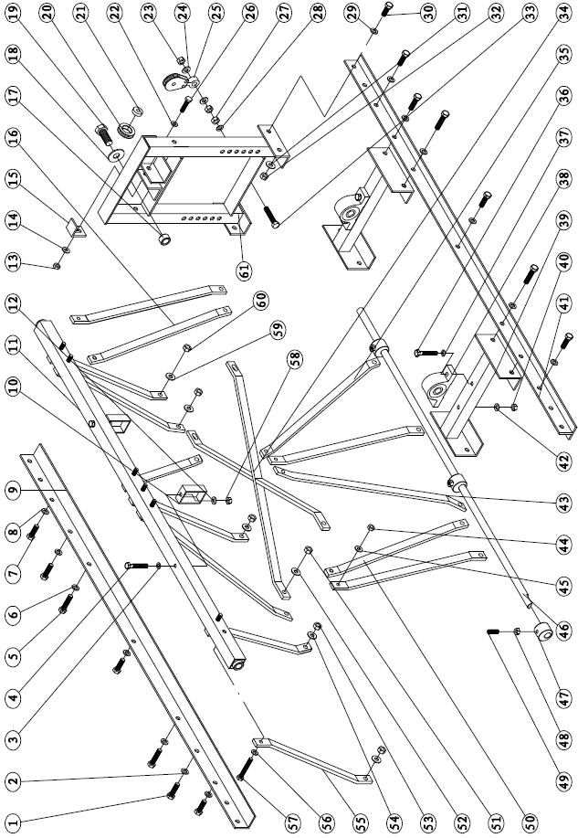
Ltem | Part No. | Drawing No. | Part name | Qty
1 | 10180 | GB/T5783-2000 | Болт M12x45 | 4
2 | 10181 | GB/T93-1987 | Прокладка 12 | 4
3 | 10182 | GB/T93-1987 | Прокладка 10 | 2
4 | 10183 | GB/T5783-2000 | Болт M10x65 | 2
5 | 10184 | GB/T5783-2000 | Болт M12x55 | 4
6 | 10185 | GB/T93-1987 | Прокладка 12 | 4
7 | 10186 | GB/T5783-2000 | Болт M12x40 | 6
8 | 10187 | GB/T93-1987 | Прокладка 12 | 6
9 | 10188 | HC15-05 | L-образная плпнка Ⅱ | 1
10 | 10189 | HP30-12 | Шайба | 2
11 | 10190 | HC15-01 | Балка узла Ⅱ assemblyъъъ | 1
12 | 10191 | GB/T95-1985 | Шайба 10 | 2
13 | 10192 | GB/T6183-2000 | Контргайка M10 | 1
14 | 10193 | GB/T95-1985 | Шайба 10 | 1
15 | 10194 | HE15-02 | Т-образная пластина | 1
16 | 10195 | HP30-22 | Опора Ⅰ | 2
17 | 10196 | HE15-01 | Втулка | 1
18 | 10197 | HP30-02 | Шайба | 1
19 | 10198 | GB/T5783-2000 | Болт M20x2.5x50 | 1
20 | 10199 | HE15-03 | Шкив | 1
21 | 10200 |  | Подшипник 6200ZZ | 1
22 | 10201 | GB/T93-1987 | Прокладка 10 | 1
23 | 10202 | GB/T6183-2000 | Контргайка M12 | 1
24 | 10203 | GB/T95-1985 | Шайба 12 | 2
25 | 10204 | HP30-01 | Шкив | 1
26 | 10205 | GB/T5783-2000 | Болт M10x45 | 1
27 | 10206 | GB/T6170-2000 | Гайка M12 | 2
28 | 10207 | GB/T93-1987 | Прокладка 12 | 1
29 | 10208 | GB/T93-1987 | Прокладка 12 | 4
30 | 10209 | GB/T5783-2000 | Болт M12x35 | 4
31 | 10210 | GB/T95-1985 | Шайба 12 | 4
32 | 10211 | GB/T6183-2000 | Контргайка M12 | 4
33 | 10212 | GB/T5783-2000 | Болт M12x65 | 1
34 | 10213 | HC15-04 | Х-образная опора Ⅲ | 1
35 | 10214 | HP30-27 | Опора Ⅳ | 2
36 | 10215 | GB/T5783-2000 | Болт M10x65 | 4
37 | 10216 | GB/T93-1987 | Прокладка 10 | 4
38 | 10217 | HP30-14 | Подшипник P204 | 2
39 | 10218 | HP30-17 | Кронштейн | 2
40 | 10219 | GB/T6183-2000 | Контргайка M10 | 4
41 | 10220 | HC15-02 | T-образная планка | 1
42 | 10221 | GB/T95-1985 | Шайба 10 | 4
43 | 10222 | HP30-26 | Опора Ⅲ | 2
44 | 10223 | GB/T6183-2000 | Контргайка M10 | 7
45 | 10224 | GB/T95-1985 | Шайба 10 | 7
46 | 10225 | HC15-05 | Вал Ⅲ | 1
47 | 10226 | HP30-11 | Эксцентрик | 4
48 | 10227 | GB/T6182-2000 | Контргайка M10 | 4
49 | 10228 | GB/T77-2000 | Винт M10x35 | 4
50 | 10229 | HP30-23 | Опора Ⅱ | 2
51 | 10230 | GB/T6183-2000 | Контргайка M12 | 4
52 | 10231 | GB/T95-1985 | Шайба 12 | 4
53 | 10232 | GB/T6183-2000 | Контргайка M12 | 4
54 | 10233 | GB/T95-1985 | Шайба 12 | 4
55 | 10234 | HP30-21 | Вертикальная опора Ⅰ | 6
56 | 10235 | GB/T93-1987 | Прокладка | 7
57 | 10236 | GB/T5783-2000 | Болт M10x80 | 7
58 | 10237 | GB/T6183-2000 | Контргайка M10 | 2
59 | 10238 | GB/T95-1985 | Шайба 12 | 6
60 | 10239 | GB/T6183-2000 | Контргайка M12 | 6
61 | 10240 | HP15-04 | Каркас | 1
6. HP-15

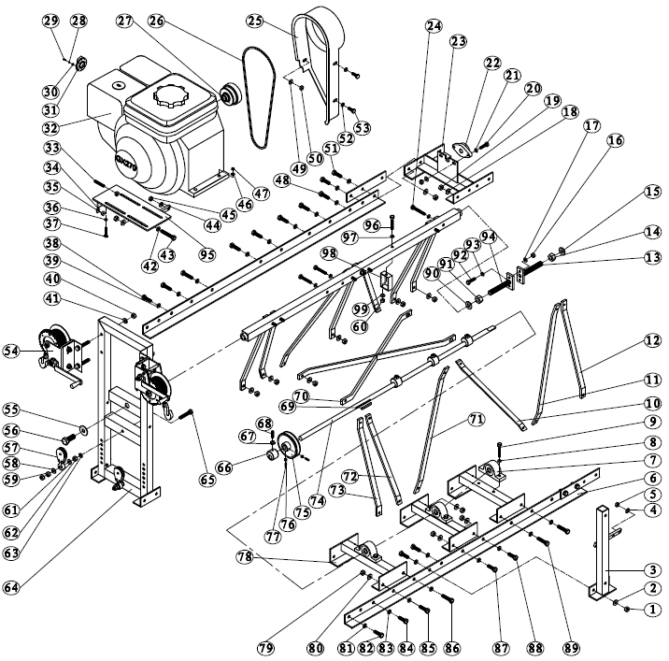

Номер на схеме | Номер детали | Чертежное обозначение | Название детали | Кол-во
1 | 10401 | GB/T6182-2000 | Контргайка M12 | 2
2 | 10402 | GB/T95-1985 | Шайба 12 | 2
3 | 10403 | HP30-24 | Крепление для крышки ремня | 1
4 | 10404 | GB/T95-1985 | Шайба 10 | 2
5 | 10405 | GB/T6182-2000 | Контргайка M10 | 2
6 | 10406 | HP15-03 | Алюминиевая пластина | 1
7 | 10407 |  | Вставной подшипник P204 | 3
8 | 10408 | GB/T93-1987 | Прокладка 10 | 6
9 | 10409 | GB/T5783-2000 | Болт M10X35 | 6
10 | 10410 | HP30-27 | Опора IV | 2
11 | 10411 | HP30-22 | Опора I | 2
12 | 10412 | HP30-23 | Опора II | 2
13 | 10413 | HP30-16 | Болт с Т-образной головкой | 1
14 | 10414 | GB/T6170-2000 | Гайка M20X1.5 | 1
15 | 10415 | HP30-03 | Плоская стальная шайба | 1
16 | 10416 | GB/T6182-2000 | Контргайка M10 | 2
17 | 10417 | GB/T95-1985 | Шайба 10 | 2
18 | 10418 | GB/T95-1985 | Шайба 12 | 4
19 | 10419 | GB/T6182-2000 | Контргайка M12 | 4
20 | 10420 | GB/T5783-2000 | Болт M10X40 | 2
21 | 10421 | GB/T93-1987 | Прокладка 10 | 2
22 | 10422 |  | Подшипник UCFLU204 | 1
23 | 10423 | HP30-19 | Опора подшипника | 1
24 | 10424 | GB/T5783-2000 | Болт M10X80 | 7
25 | 10425 | HP30-07 | Защитный кожух ремня | 1
26 | 10426 |  | Ремень | 1
27 | 10427 | HP30-09 | Натяжной ролик | 1
28 | 10428 | GB/T93-1987 | Прокладка 4 | 1
29 | 10429 | GB/T818-2000 | Винт M4X12 | 1
30 | 10430 | GB/T95-1985 | Шайба 4 | 1
31 | 10431 | HUR160A--I | Рычаг пускового механизма | 1
32 | 10432 |  | Мотор GX270 | 1
33 | 10433 | GB/T77-2000 | Винт M10X60 | 1
34 | 10434 | GB/T95-1985 | Шайба 10 | 2
35 | 10435 | GB/T6182-2000 | Контргайка M10 | 2
36 | 10436 | GB/T95-1985 | Шайба 8 | 4
37 | 10437 | GB/T5783-2000 | Болт M8X45 | 4
38 | 10438 | GB/T5783-2000 | Болт M12X45 | 4
39 | 10439 | GB/T95-1985 | Шайба 12 | 7
40 | 10440 | GB/T6182-2000 | Контргайка M12 | 2
41 | 10441 | GB/T95-1985 | Шайба 12 | 2
42 | 10442 | GB/T95-1985 | Шайба 12 | 1
43 | 10443 | GB/T5783-2000 | Болт M12X75 | 1
44 | 10444 | GB/T95-1985 | Шайба 10 | 1
45 | 10445 | GB/T6182-2000 | Контргайка M10 | 1
46 | 10446 | GB/T95-1985 | Шайба 8 | 4
47 | 10447 | GB/T6182-2000 | Контргайка M8 | 4
48 | 10448 | GB/T5783-2000 | Болт M12X45 | 4
49 | 10449 | GB/T95-1985 | Шайба 10 | 1
50 | 10450 | GB/T6182-2000 | Контргайка M10 | 1
51 | 10451 | GB/T5783-2000 | Болт M10X40 | 8
52 | 10452 | GB/T95-1985 | Шайба 10 | 2
53 | 10453 | GB/T5783-2000 | Болт M10X30 | 2
54 | 10454 | HP30-04 | Ручная лебедка | 2
55 | 10455 | HP30-02 | Прокладка | 1
56 | 10456 | GB/T5783-2000 | Болт M20X2.5X50 | 1
57 | 10457 | HP30-01 | Шкив | 2
58 | 10458 | GB/T95-1985 | Шайба 10 | 2
59 | 10459 | GB/T6182-2000 | Контргайка M12 | 3
60 | 10460 | GB/T6182-2000 | Контргайка M10 | 1
61 | 10461 | GB/T95-1985 | Шайба 10 | 1
62 | 10462 | GB/T93-1987 | Прокладка 10 | 2
63 | 10463 | GB/T95-1985 | Шайба 10 | 2
64 | 10464 | HP30-05 | Рамка | 1
65 | 10465 | GB/T5783-2000 | Болт M10X65 | 2
66 | 10466 | HP30-11 | Эксцентрик | 4
67 | 10467 | GB/T6182-2000 | Контргайка M10 | 4
68 | 10468 | GB/T77-2000 | Регулировочный винт M10X35 | 4
69 | 10469 |  | Шпонка 6X6X65 | 1
70 | 10470 | HP30-31 | Х-образная опора I | 1
71 | 10471 | HP30-26 | Опора III | 2
72 | 10472 | HP30-23 | Опора II | 2
73 | 10473 | HP30-21 | Вертикальная опора I | 2
74 | 10474 | HP15-02 | Вал（HP15) | 1
75 | 10475 | HP30-25 | Шкив | 1
76 | 10476 | GB/T6182-2000 | Контргайка M6 | 2
77 | 10477 | GB/T77-2000 | Регулировочный винт М6X20 | 2
78 | 10478 | HP30-17 | Кронштейн для установки подшипника | 3
79 | 10479 | GB/T6182-2000 | Контргайка M12 | 14
80 | 10480 | GB/T93-1987 | Прокладка 12 | 14
81 | 10481 | GB/T95-1985 | Шайба 12 | 14
82 | 10482 | GB/T5783-2000 | Болт M12X35 | 4
83 | 10483 | GB/T95-1985 | Шайба 12 | 7
84 | 10484 | GB/T5783-2000 | Болт M12X40 | 2
85 | 10485 | GB/T5783-2000 | Болт M12X40 | 2
86 | 10486 | GB/T5783-2000 | Болт M12X55 | 2
87 | 10487 | GB/T5783-2000 | Болт M12X40 | 2
88 | 10488 | GB/T5783-2000 | Болт M12X40 | 2
89 | 10489 | GB/T5783-2000 | Болт M12X55 | 4
90 | 10490 | HP30-03 | Плоская шайба | 1
91 | 10491 | GB/T5783-2000 | Гайка M20X2.5 | 1
92 | 10492 | GB/T5783-2000 | Болт M10X40 | 2
93 | 10493 | GB/T95-1985 | Шайба 10 | 2
94 | 10494 | HP30-15 | Болт с Т-образной головкой | 1
95 | 10495 | HP30-06 | Платформа для крепления мотора | 1
96 | 10496 |  | Болт M10X65 | 1
97 | 10497 | GB/T5783-2000 | Шайба 10 | 1
98 | 10498 | GB/T95-1985 | Петля | 1
99 | 10499 | HP30-122 | Прокладка 10 | 1

7. HC-10
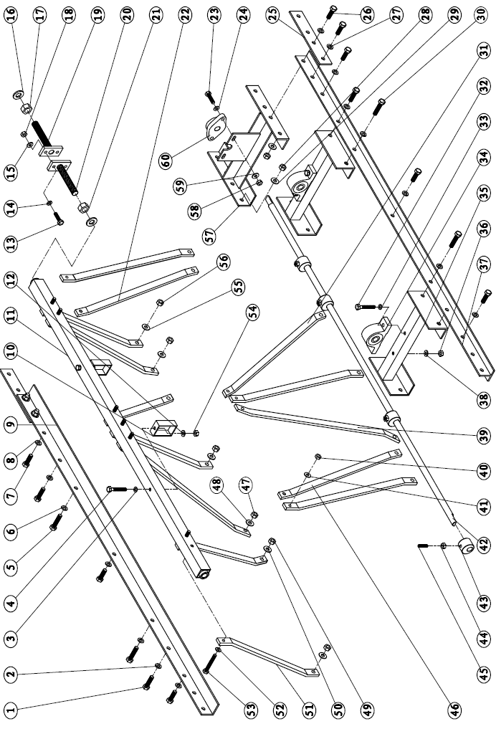

Ltem | Part No. | Drawing No. | Part name | Qty
1 | 10501 | GB/T6170-2000 | Болт M12x45 | 4
2 | 10502 | GB/T93-1987 | Прокладка 12 | 4
3 | 10503 | GB/T93-1987 | Прокладка 10 | 2
4 | 10504 | GB/T6170-2000 | Болт M10×65 | 2
5 | 10505 | GB/T6170-2000 | Болт M12×40 | 4
6 | 10506 | GB/T93-1987 | Прокладка 12 | 4
7 | 10507 | GB/T6170-2000 | Болт M12×40 | 6
8 | 10508 | GB/T93-1987 | Прокладка 12 | 6
9 | 10509 | HC10-02 | L-обрпзная пластина | 1
10 | 10510 | HP30-12 | Шайба | 2
11 | 10511 | HC10-01 | Балка Ⅱ | 1
12 | 10512 | GB/T95-1985 | Шайба 10 | 2
13 | 10513 | GB/T6170-2000 | Болт M10×40 | 2
14 | 10514 | GB/T93-1987 | Прокладка 10 | 2
15 | 10515 | GB/T95-1985 | Шайба 10 | 2
16 | 10516 | HP30-03 | Плоская стальная шайба | 2
17 | 10517 |  | Гайка M20×1.5 | 1
18 | 10518 | GB/T6182-2000 | Контргайка M10 | 2
19 | 10519 | HP30-16 | Болт с Т-образной головкой | 1
20 | 10520 | HP30-15 | Болт с Т-образной головкой | 1
21 | 10521 |  | Гайка M20×2.5 | 1
22 | 10522 | HP30-22 | Опора Ⅰ | 2
23 | 10523 | GB/T6170-2000 | Болт M10×40 | 2
24 | 10524 | GB/T93-1987 | Прокладка 10 | 2
25 | 10525 | HP30-20 | Пластина | 2
26 | 10526 | GB/T6170-2000 | Болт M12×40 | 8
27 | 10527 | GB/T93-1987 | Прокладка 12 | 8
28 | 10528 | GB/T6182-2000 | Контргайка M12 | 8
29 | 10529 | GB/T95-1985 | Шайба 12 | 8
30 | 10530 | GB/T6170-2000 | Болт M12X45 | 1
31 | 10531 | HP30-23 | Опора II | 2
32 | 10532 | GB/T6170-2000 | Болт M10×65 | 4
33 | 10533 | GB/T93-1987 | Прокладка 10 | 4
34 | 10534 |  | Подшипник P204 | 2
35 | 10535 | HP30-17 | Кронштейн | 2
36 | 10536 | GB/T6182-2000 | Контргайка M10 | 4
37 | 10537 | HC10-02 | L-образная пластина | 1
38 | 10538 | GB/T95-1985 | Шайба 10 | 4
39 | 10539 | HP30-22 | Опора I | 2
40 | 10540 | GB/T6182-2000 | Контргайка M10 | 7
41 | 10541 | GB/T95-1985 | Шайба 10 | 7
42 | 10542 | HC10-03 | Ось (HC10) | 1
43 | 10543 | HP30-11 | Эксцентрик | 4
44 | 10544 | GB/T6182-2000 | Контргайка M10 | 4
45 | 10545 | GB/T77-2000 | Винт M10×35 | 4
46 | 10546 | HP30-23 | Опора Ⅱ | 2
47 | 10547 | GB/T6182-2000 | Контргайка M12 | 4
48 | 10548 | GB/T95-1985 | Шайба 12 | 4
49 | 10549 | GB/T6182-2000 | Контргайка M12 | 4
50 | 10550 | GB/T95-1985 | Шайба 12 | 4
51 | 10551 | HP30-21 | Вертикальная опора | 6
52 | 10552 | GB/T93-1987 | Прокладка 10 | 7
53 | 10553 | GB/T6170-2000 | Болт M10×80 | 7
54 | 10554 | GB/T6182-2000 | Контргайка M10 | 2
55 | 10555 | GB/T95-1985 | Шайба 12 | 6
56 | 10556 | GB/T6182-2000 | Контргайка M12 | 6
57 | 10557 | HP30-19 | Кронштейн | 1
58 | 10558 | GB/T6182-2000 | Контргайка M10 | 2
59 | 10559 | GB/T95-1985 | Шайба 10 | 2
60 | 10560 |  | Подшипник UCFLU204 | 1

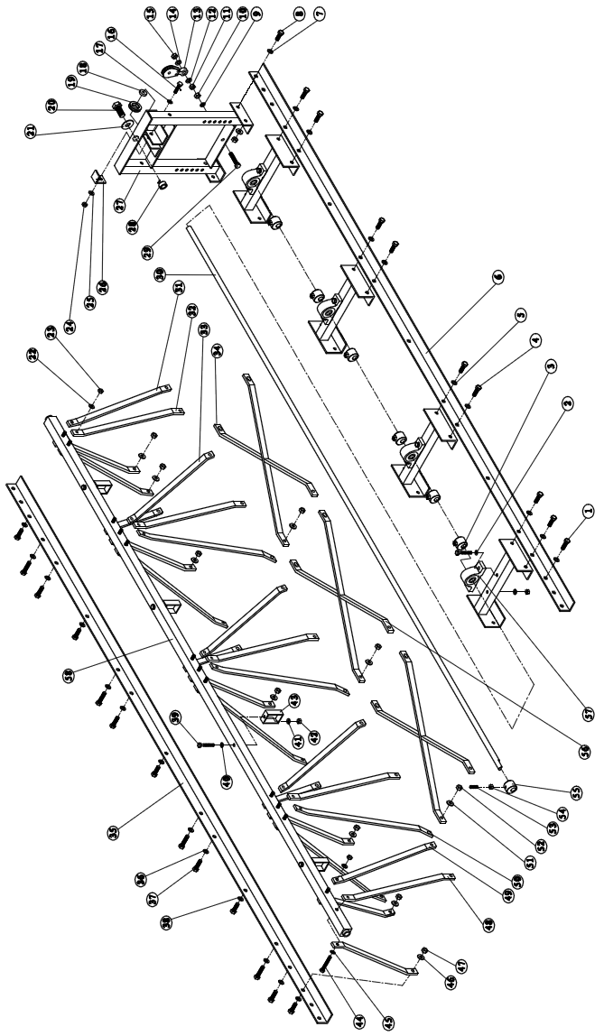
8. HE-30

Ltem | Part No. | Drawing No. | part name | Qty
1 | 10601 | GB/T5783-2000 | Болт M12x45 | 10
2 | 10602 | GB/T93-1987 | Прокладка 10 | 8
3 | 10603 | GB/T5783-2000 | Болт M12x65 | 8
4 | 10604 | GB/T5783-2000 | Болт M12X45 | 8
5 | 10605 | GB/T95-1985 | Шайба 12 | 8
6 | 10606 | HE30-02 | Алюминиевый уголок (HE30) | 1
7 | 10607 | GB/T95-1985 | Шайба 12 | 4
8 | 10608 | GB/T5783-2000 | Болт M12x35 | 4
9 | 10609 | GB/T93-1987 | Прокладка 12 | 1
10 | 10610 | GB/T6170-2000 | Гайка M12 | 1
11 | 10611 | GB/T6170-2000 | Гайка M12 | 1
12 | 10612 | GB/T95-1985 | Шайба 12 | 1
13 | 10613 | HP30-01 | Шкив | 1
14 | 10614 | GB/T95-1985 | Шайба 12 | 1
15 | 10615 | GB/T6182-2000 | Контргайка M12 | 1
16 | 10616 | GB/T5783-2000 | Болт M10X45 | 1
17 | 10617 | GB/T95-1985 | Шайба 10 | 1
18 | 10618 |  | Подшипник 6200ZZ | 1
19 | 10619 | HE15-03 | Шкив | 1
20 | 10620 | GB/T5783-2000 | Гайка M20x2.5x50 | 1
21 | 10621 | HP30-02 | Прокладка | 1
22 | 10622 | GB/T93-1987 | Прокладка 10 | 13
23 | 10623 | GB/T6182-2000 | Контргайка M10 | 13
24 | 10624 | GB/T6182-2000 | Контргайка M10 | 1
25 | 10625 | GB/T95-1985 | Шайба 10 | 1
26 | 10626 | HE15-02 | Алюминиевый уголок | 1
27 | 10627 | HE15-04 | Каркас | 1
28 | 10628 | HE15-01 | Втулка | 1
29 | 10629 | GB/T5783-2000 | Болт M12X35 | 1
30 | 10630 | HE30-03 | Приводной вал | 1
31 | 10631 | HP30-21 | Опора I | 8
32 | 10632 | HP30-23 | Опора II | 2
33 | 10633 | HP30-26 | Опора III | 6
34 | 10634 | HC15-04 | Х-образная опора III | 2
35 | 10635 | HE30-02 | Алюминиевый уголок (HE30) | 1
36 | 10636 | GB/T95-1985 | Шайба12 | 8
37 | 10637 | GB/T5783-2000 | Болт M12X45 | 8
38 | 10638 | GB/T95-1985 | Шайба 12 | 8
39 | 10639 | GB/T5783-2000 | Болт M10X65 | 4
40 | 10640 | GB/T95-1985 | Шайба 10 | 4
41 | 10641 | GB/T93-1987 | Прокладка10 | 4
42 | 10642 | GB/T6182-2000 | Контргайка M10 | 4
43 | 10643 | HP30-12 | Петля | 4
44 | 10644 | GB/T5783-2000 | Болт M10X80 | 13
45 | 10645 | GB/T95-1985 | Шайба 10 | 13
46 | 10646 | GB/T93-1987 | Прокладка 12 | 14
47 | 10647 | GB/T6182-2000 | Контргайка M12 | 14
48 | 10648 | HP30-21 | Опора II | 2
49 | 10649 | HP30-22 | Опора I | 2
50 | 10650 | HP30-27 | Опора IV | 6
51 | 10651 | GB/T93-1987 | Прокладка 12 | 12
52 | 10652 | GB/T6182-2000 | Контргайка M12 | 12
53 | 10653 | GB/T77-2000 | Регулировочный винт M10X35 | 7
54 | 10654 | GB/T6182-2000 | Контргайка M10 | 7
55 | 10655 | HP30-11 | Эксцентрик | 7
56 | 10656 | HP30-32 | Х-образная опора II | 1
57 | 10657 |  | Вставной подшипник P204 | 4
58 | 10658 | HE30-01 | Балка(HE30) | 1

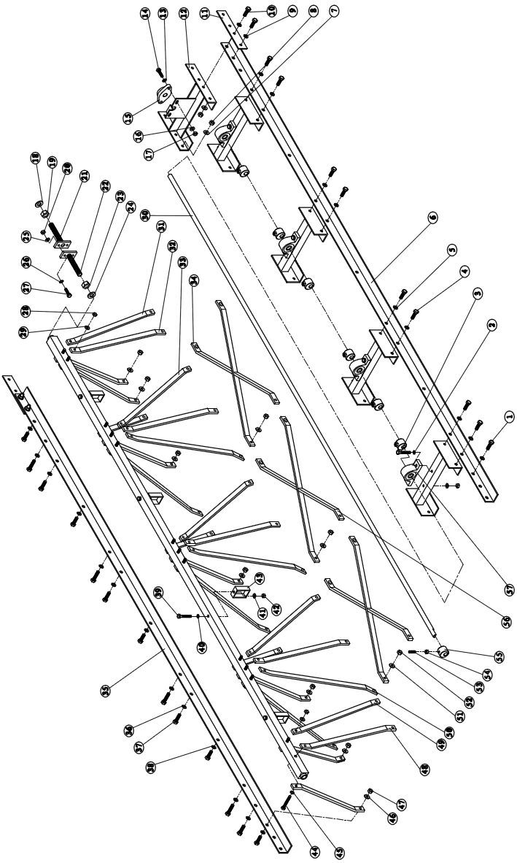
9. HC-30

Ltem | Part No. | Drawing No. | Part name | Qty
1 | 10701 | GB/T5783-2000 | Болт M12x45 | 10
2 | 10702 | GB/T93-1987 | Шайба 10 | 8
3 | 10703 | GB/T5783-2000 | Болт M10x65 | 8
4 | 10704 | GB/T5783-2000 | Болт M12x45 | 8
5 | 10705 | GB/T95-1985 | Прокладка12 | 8
6 | 10706 | HE30-02 | Алюминиевй уголок(HE30) | 1
7 | 10707 | GB/T95-1985 | Прокладка 12 | 4
8 | 10708 | GB/T6182-2000 | Контргайка M12 | 4
9 | 10709 | GB/T93-1987 | Шайба 12 | 4
10 | 10710 | GB/T5783-2000 | Болт M12X40 | 4
11 | 10711 | HP30-20 | Алюминиевая прокладка | 2
12 | 10712 | HP30-19 | Кронштейн | 1
13 | 10713 | GB/T93-1987 | Шайба 10 | 2
14 | 10714 | GB/T5783-2000 | Болт M10X40 | 2
15 | 10715 |  | Подшипник(UCFLU204) | 1
16 | 10716 | GB/T95-1985 | Шайба 10 | 2
17 | 10717 | GB/T6182-2000 | Контргайка M10 | 2
18 | 10718 | HP30-03 | Прокладка | 1
19 | 10719 | GB/T6170-2000 | Гайка M20X1.5 | 1
20 | 10720 | GB/T6182-2000 | Контргайка M10 | 2
21 | 10721 | GB/T5783-2000 | Болт M10X1.5X50 | 1
22 | 10722 | GB/T5783-2000 | Болт M10X2.5X50 | 13
23 | 10723 | GB/T6170-2000 | Гайка M20X2.5 | 13
24 | 10724 | HP30-03 | Прокладка | 1
25 | 10725 | GB/T93-1987 | Прокладка 10 | 2
26 | 10726 | GB/T95-1985 | Шайба 10 | 2
27 | 10727 | GB/T5783-2000 | Болт M10X40 | 2
28 | 10728 | GB/T6182-2000 | Контргайка M10 | 13
29 | 10729 | GB/T95-1985 | Шайба 10 | 13
30 | 10730 | HC30-01 | Приводной вал | 1
31 | 10731 | HP30-21 | Вертикальная опора I | 8
32 | 10732 | HP30-23 | Опора II | 2
33 | 10733 | HP30-26 | Опора III | 6
34 | 10734 | HP30-31 | Х-образная опора I | 2
35 | 10735 | HE30-02 | Алюминиевый уголок (HE30) | 1
36 | 10736 | GB/T95-1985 | Шайба 12 | 8
37 | 10737 | GB/T5783-2000 | Болт M12X45 | 8
38 | 10738 | GB/T95-1985 | Шайба 12 | 8
39 | 10739 | GB/T5783-2000 | Болт M10X65 | 4
40 | 10740 | GB/T95-1985 | Шайба10 | 4
41 | 10741 | GB/T93-1987 | Прокладка10 | 4
42 | 10742 | GB/T6182-2000 | Контргайка M10 | 4
43 | 10743 | HP30-12 | Петля | 4
44 | 10744 | GB/T5783-2000 | Болт M10X80 | 13
45 | 10745 | GB/T95-1985 | Шайба 10 | 13
46 | 10746 | GB/T93-1987 | Прокладка 12 | 14
47 | 10747 | GB/T6182-2000 | Контргайка M12 | 14
48 | 10748 | HP30-21 | Вертикальная опора II | 2
49 | 10749 | HP30-22 | Опора I | 2
50 | 10750 | HP30-27 | Опора IV | 6
51 | 10751 | GB/T93-1987 | Прокладка 12 | 12
52 | 10752 | GB/T6182-2000 | Контргайка M12 | 12
53 | 10753 | GB/T77-2000 | Регулировочный винт M10X35 | 7
54 | 10754 | GB/T6182-2000 | Контргайка M10 | 7
55 | 10755 | HP30-11 | Эксцентрик | 7
56 | 10756 | HP30-32 | Х-образная опора II | 1
57 | 10757 |  | Вставной подшипник P204 | 4
58 | 10758 | HE30-01 | Балка(HE30) | 1

ГАРАНТИЙНЫЙ ТАЛОН
№ ____________ www.vektortool.com
Наименование изделия и модель____________________________________
Серийный номер___________________________
Дата Подпись
продажи_______ _продавца________
Гарант: ООО СибТоргСервис»
E-mail сервисной службы: М.П.
service@dalicompressor.ru
Тел.: (383) 383-08-78
630040, г. Новосибирск, ул. Кубовая, 38
1. УСЛОВИЯ ГАРАНТИИ:
1.1 Гарантийные обязательства распространяются только на неисправности, выявленные в течение гарантийного срока и обусловленные производственными факторами.
1.2 Гарантийные обязательства имеют силу при наличии заполненного гарантийного талона. Гарантийный срок исчисляется от даты продажи техники, которая фиксируется в гарантийном талоне.
1.3 Гарантия покрывает стоимость замены дефектных частей, восстановление таких частей или получение эквивалентных частей, при условии правильной эксплуатации в соответствии с Руководством по эксплуатации. Дефектной частью (изделием) считается часть (изделие), в которой обнаружен заводской брак, существовавший на момент поставки (продажи) и выявленный в процессе эксплуатации.
1.4 Гарантийные обязательства не покрывают ущерб, нанесённый другому оборудованию, работающему в сопряжении с данным изделием.
1.5 Гарантия не покрывает запасные части или изделия, повреждённые во время транспортировки, установки или самостоятельного ремонта в процессе неправильного использования, перегрузки, недостаточной смазки, в результате невыполнения или ошибочной трактовки Руководства (инструкции) по эксплуатации, которые могли стать причиной или увеличили повреждение, если была изменена настройка, если изделие использовалось в целях, для которых оно не предназначено.
1.6 Гарантийные обязательства не покрывают ущерб, вызванный действием непреодолимой силы (несчастный случай, пожар, наводнение, удар молнии и т.п.).
1.7 С момента отгрузки товара со склада продавца и перехода права собственности от продавца к покупателю, все риски связанные с транспортировкой и перемещением отгруженных товаров в гарантийные обязательства не входят.
1.8 Покупатель доставляет изделие в ремонт самостоятельно и за свой счёт, изделие должно быть в чистом виде.
ГАРАНТИЯ НЕ РАСПРОСТРАНЯЕТСЯ:
2.1 Гарантийные обязательства не распространяются на принадлежности, расходные материалы и запасные части, вышедшие из строя вследствие нормального износа в процессе эксплуатации оборудования, такие как: приводные ремни; резиновые амортизаторы и вибрационные узлы крепления; стартер ручной, муфта центробежная, транспортировочные колёса; топливные, масляные и воздушные фильтры; свечи зажигания, трос газа; затирочные лезвия и диски, гибкие валы, диски для резки швов, чашки шлифованные, зубчатые резаки; на масла и ГСМ, а также неисправности, возникшие в результате несвоевременного устранения других, ранее обнаруженных неисправностей.
2.2 Владелец лишается права проведения бесплатного ремонта и дальнейшего гарантийного обслуживания данного изделия при наличии: механических повреждений или несанкционированного ремонта, нарушения правил эксплуатации, несвоевременного проведения работ по техническому обслуживанию узлов и механизмов изделия, повреждений, возникших в результате продолжения эксплуатации оборудования при обнаружении недостатка масла и ГСМ.
2.3 Для техники, имеющей в своём составе двигатель внутреннего сгорания, гарантийные обязательства не действуют в следующих случаях:
- отложений на клапанах, загрязнения элементов топливной системы, обнаружения следов применения некачественного или несоответствующего топлива, масла и смазок, указанных в Руководстве по эксплуатации;
- наличия задиров, трещин в трущихся парах двигателя и любых поломок, вызванных перегревом двигателя, неисправности, повлекшие механические деформации по вине Потребителя;
- применения неоригинальных запасных частей при ремонте или обслуживании;
- любых изменения в конструкции изделия;
- повреждения узлов и/или деталей вследствие несоблюдения правил транспортировки и/или хранения.
2.4 Сервисный центр не несёт ответственности ни за какой ущерб или упущенную выгоду в результате дефекта (брака оборудования).
ГАРАНТИЙНЫЙ СРОК ЭКСПЛУАТАЦИИ:
6 календарных месяцев наработки (в зависимости от того, что наступит раньше), начиная с момента продажи.
Товар получен в исправном состоянии, без повреждений, в полной комплектности, проверен в моём присутствии.
Претензий к качеству товара, комплектации, упаковки, внешнему виду – НЕ ИМЕЮ.
С условиями гарантийного обслуживания ознакомлен и согласен.

Подпись покупателя______________________________

№________________________________________  Дата приёмки______________________________  Сервисный центр__________________________  Подпись клиента___________________________  Тел. и адрес клиента________________________  ___________________________________________ |  | №________________________________________  Дата приёмки______________________________  Сервисный центр__________________________  Подпись клиента___________________________  Тел. и адрес клиента________________________  ___________________________________________

